R E Q U E R I M E N T O Nº. 1088

SESSÃO ORDINÁRIA DE 19/11/2007

Excelentíssimo Senhor Presidente Da Câmara Municipal:

CONSIDERANDO que a Rodovia Marechal Rondon – sp 300 corta o município de Botucatu, passando defronte à residência de conservação do D.E.R. - Departamento de Estradas de Rodagens – Unidade de Botucatu;
CONSIDERANDO que o trevo localizado em frente ao D.E.R. de Botucatu é um ponto de extremo perigo, causando alto nível de insegurança a todos os condutores que por ali trafegam, tanto no sentido da Serra de Botucatu, quanto para quem adentra o município;
CONSIDERANDO que referido trevo está localizado depois de uma curva, causando apreensão para todos, aumentando muito o risco de acidentes no cruzamento dos veículos,
REQUEREMOS, após cumpridas as formalidades regimentais, ouvido o Plenário, seja oficiado ao Ilustríssimo Senhor Diretor do DER – 3, ENGº. DENIS PAULO NOGUEIRA LIMA, solicitando informar a esta Casa de Leis da possibilidade de efetuar a construção de uma pista marginal à Rodovia Marechal Rondon – SP 300, na saída da residência do D.E.R. de Botucatu até o trevo com a Rodovia Gastão Dal Farra, que passa sob a Rodovia Marechal Rondon – SP 300, permitindo no ponto de encontro das marginais a melhor e mais segura distribuição do fluxo de veículos. Sendo executada esta obra, relativamente simples, evitaria-se a travessia de veículos no entroncamento com a Rodovia Marechal Rondon – SP 300.

Plenário “Ver. Laurindo Ezidoro Jaqueta”, 19 de novembro de 2007.

Vereador Autor LELO PAGANI
PT

Integrante do Requerimento nº 1088/2007.

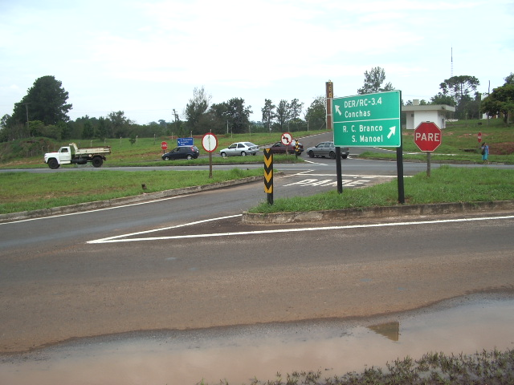

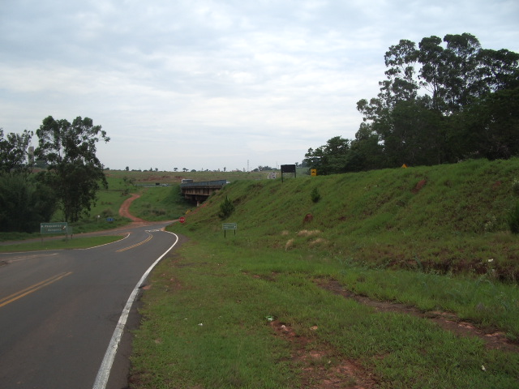
Fotografia demonstrando o acesso à Rodovia Gastão Dal Farra,
próximo à passagem sob a Rodovia Marechal Rondon – SP 300.

Integrante do Requerimento nº. 1088/2007.

